UBND HUYỆN AN DƯƠNG
TRƯỜNG MẦM NON ĐẶNG CƯƠNG

Cô và các bé trường mầm non Đặng Cương vui đón trung thu 2022.

Tổ chức vui tết Trung thu cho trẻ em là hoạt động mang tính truyền thống và là phong tục tập quán tốt đẹp của dân tộc Việt nam, đồng thời thể hiện sự quan tâm và trách nhiệm của cấp ủy Đảng, chính quyền, các ngành, các tổ chức xã hội đối với trẻ em.
Mỗi dịp vui hội trăng rằm, các bé lại được vui rước đèn, múa lân, sư tử, được phá cỗ và nghe lại truyền thuyết về Chị Hằng và Chú Cuội trên cung trăng.
Trung thu 2022 các cô và bé trường mầm non Đặng Cương cũng tưng bừng bên những mâm cỗ trung thu đầy trái thơm, quả ngọt, bánh kẹo…. Những chiếc đèn lồng, đèn ông sao, những bản nhạc vui trung thu hòa cùng tiếng trống rộn rã múa lân sư tử đã đem đến cho các cô và bé đầy ắp tiếng cười, ấm áp, yêu thương. Đặc biệt hơn cả, ngày tết Trung thu đã thắt chặt hơn nữa tình cảm gắn bó, thương yêu của các cô giáo, sự ủng hộ nhiệt tình của các bậc phụ huynh, các ban ngành đoàn thể. Cô và trẻ các lớp cùng với phụ huynh không chỉ chuẩn bị các mâm cỗ trưng bày những sản vật của địa phương mà còn thể hiện sự khéo léo của đôi tay qua việc trang trí những chiếc đèn ông sao, bày mâm ngũ quả, trang trí đèn lồng, cắm hoa, những con vật hết sức ngộ nghĩnh mang đậm màu sắc dân gian, được hóa thân vào các nhân vật thông qua các hoạt động để các con có một mùa trung thu trọn ven niềm vui và ý nghĩa. Sau đây là một số hình ảnh.

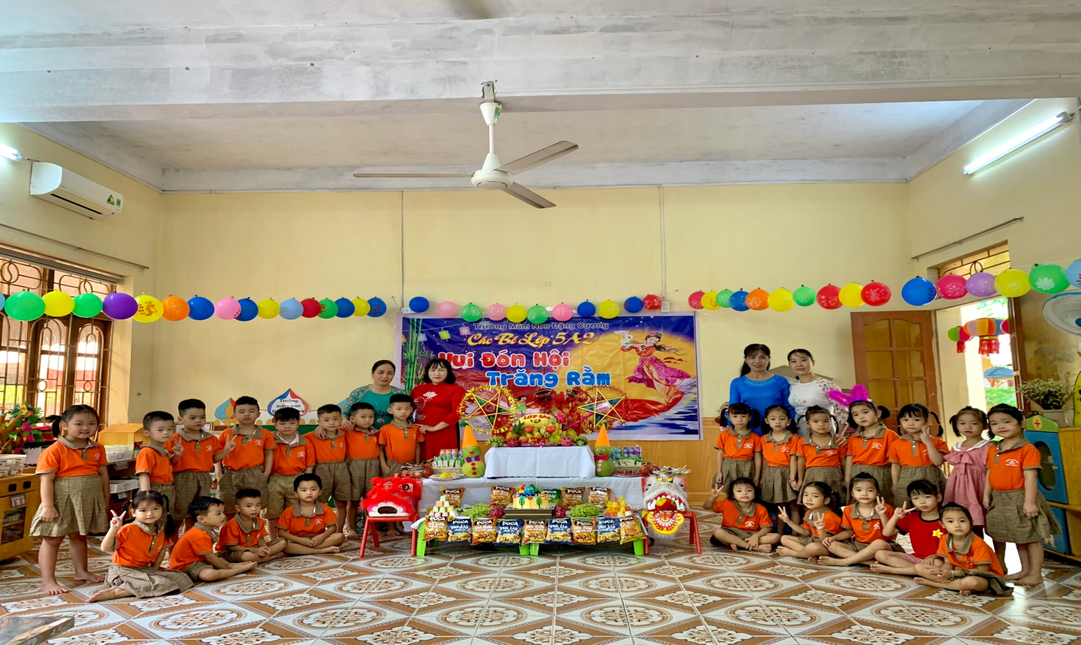
Mâm cỗ trung thu của cô và các bé lớp 5A2- Trường MN Đặng Cương.
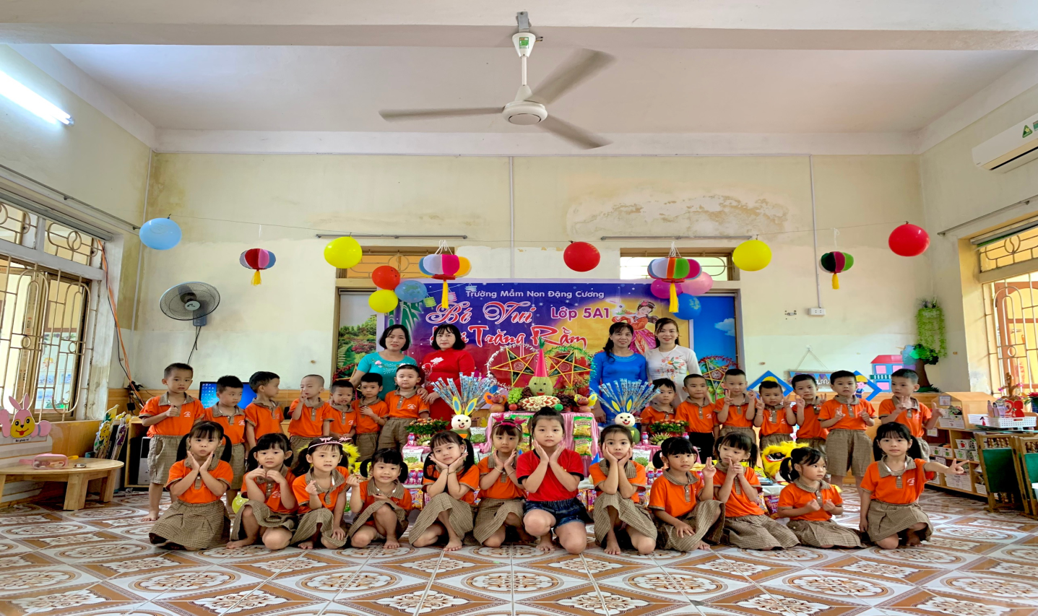
Các cô và cháu lớp 5A1- MN Đặng Cương bên mâm cỗ trung thu năm 2022
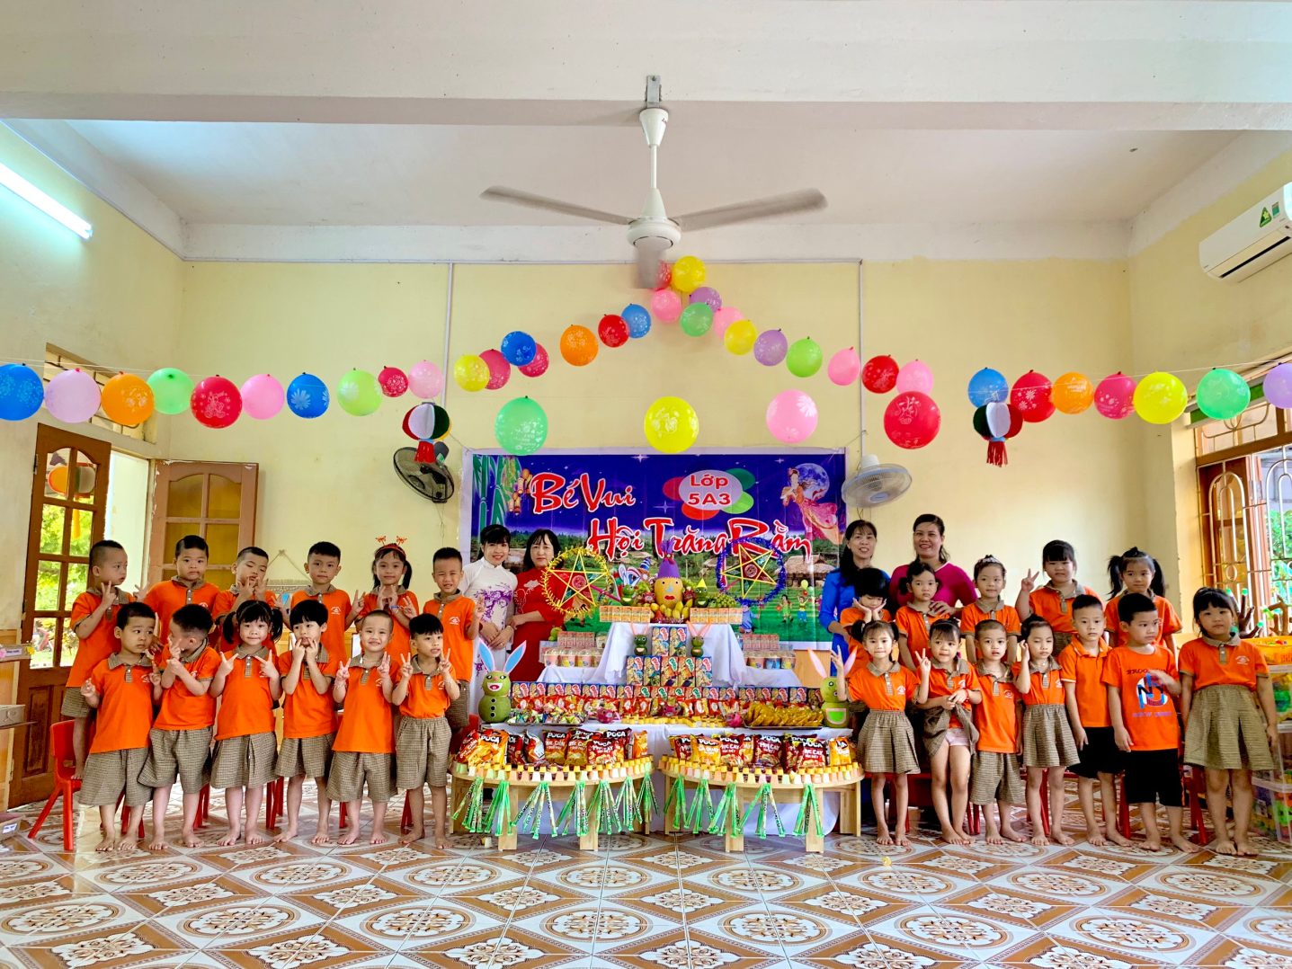
Cô và các bé lớp 5A3 bên mâm cỗ trung th 2022
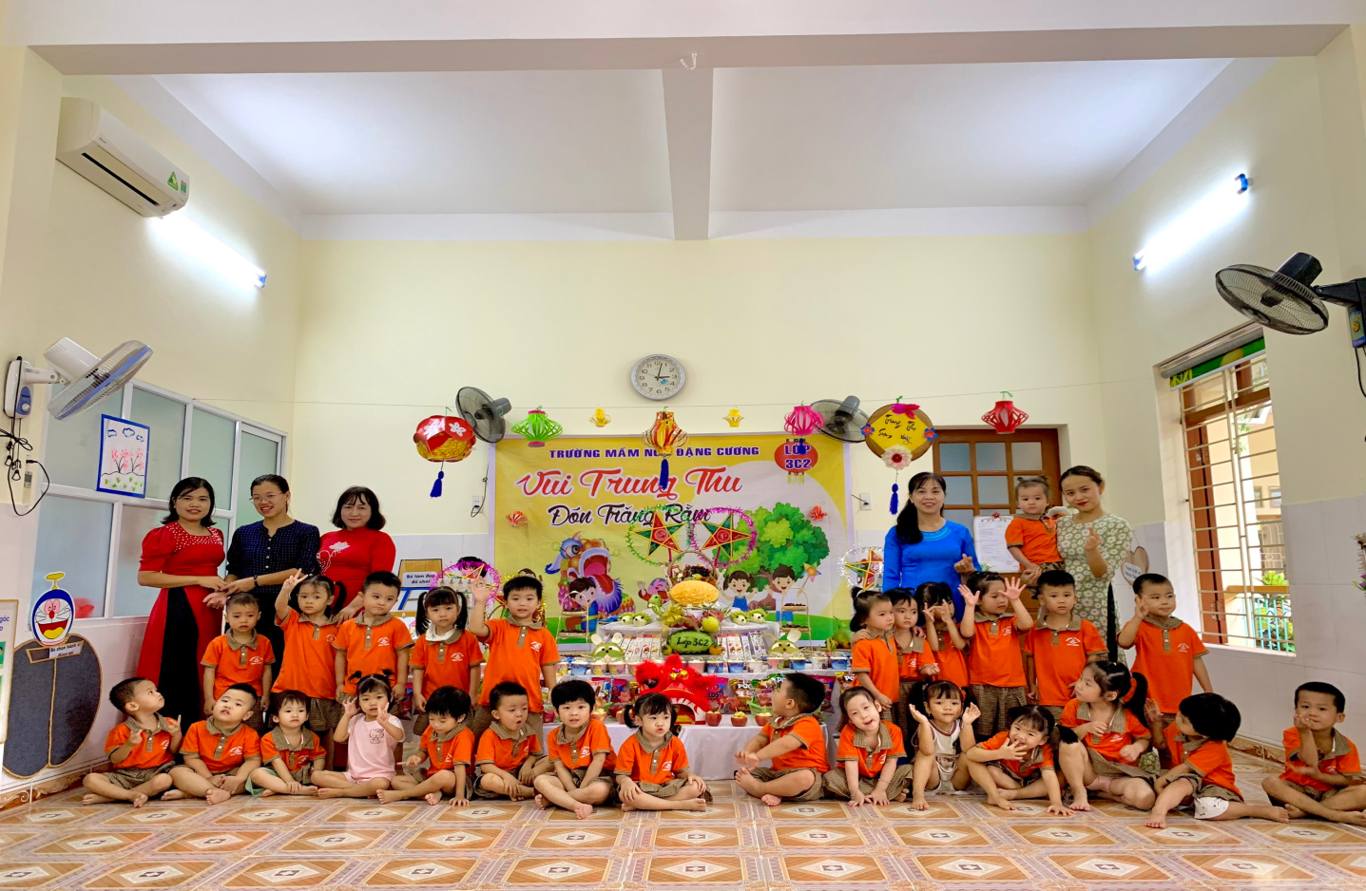
Ban giám hiệu, đại diện phụ huynh cùng các con bên mâm cỗ trung thu lớp 3C2
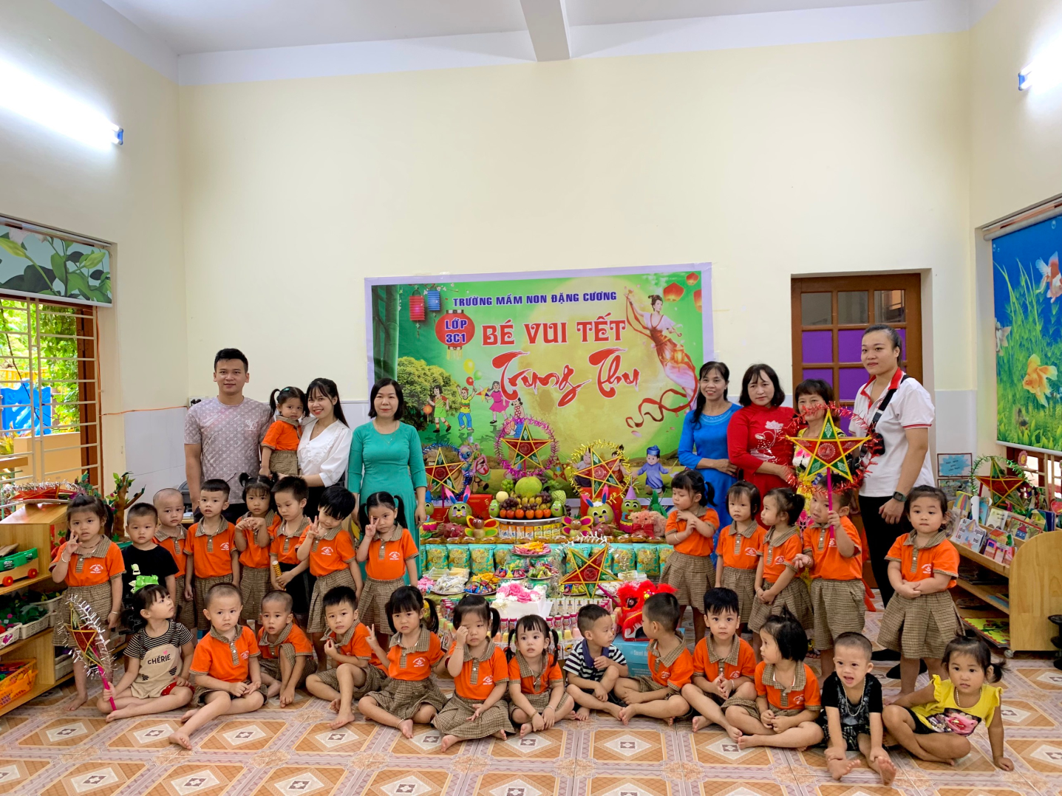
Các phụ huynh lớp 3C1 cũng có mặt từ rất sớm cùng các cô giáo chuẩn bị mâm cỗ trung thu.
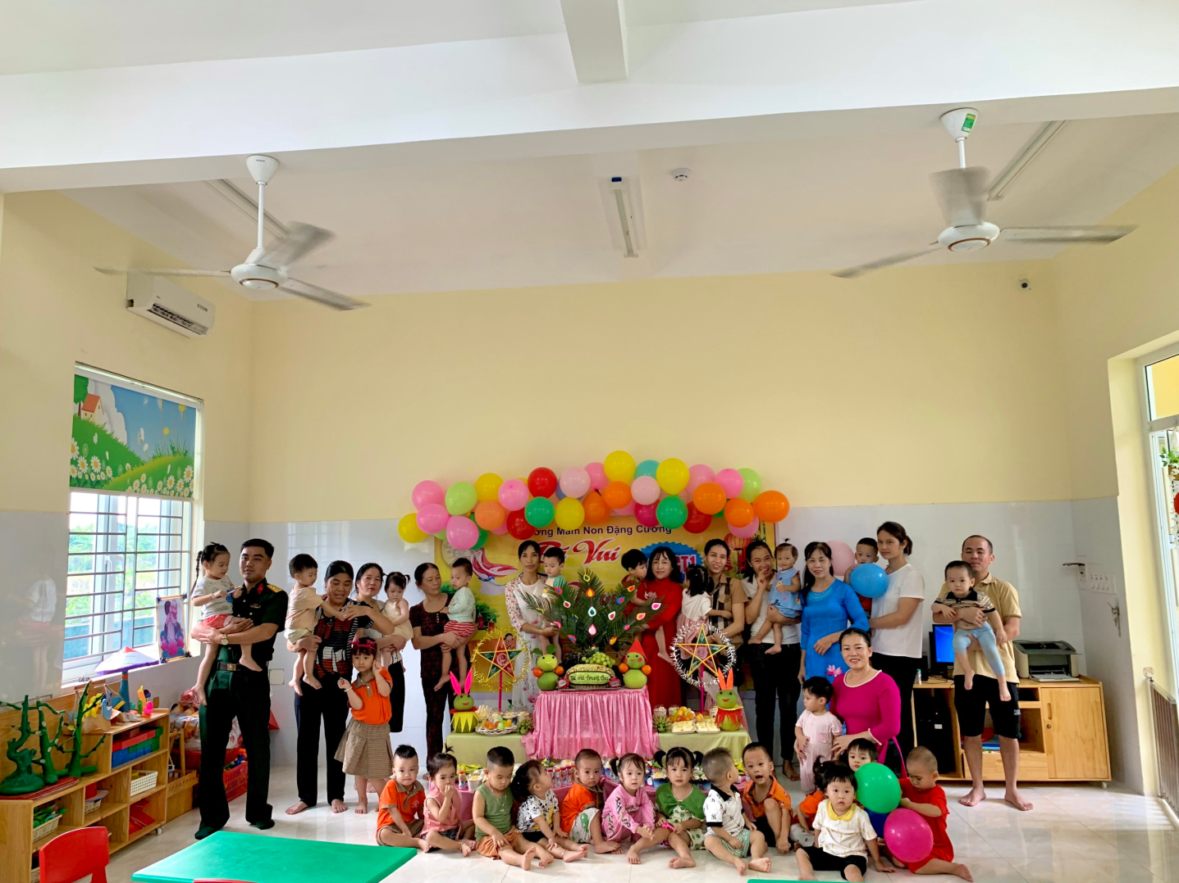
Không khí đón trung thu tưng bừng của phụ huynh, cô giáo và các bé lớp CT1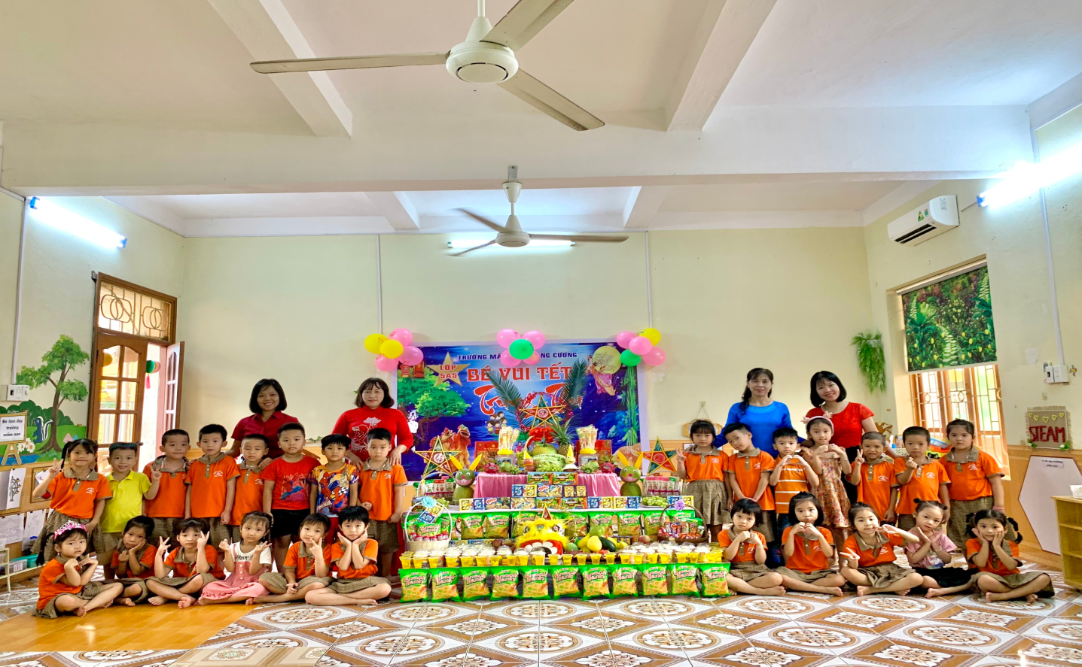Ban giám hiệu trường MN đặng Cương thăm- dự tết trung thu tại lớp A5

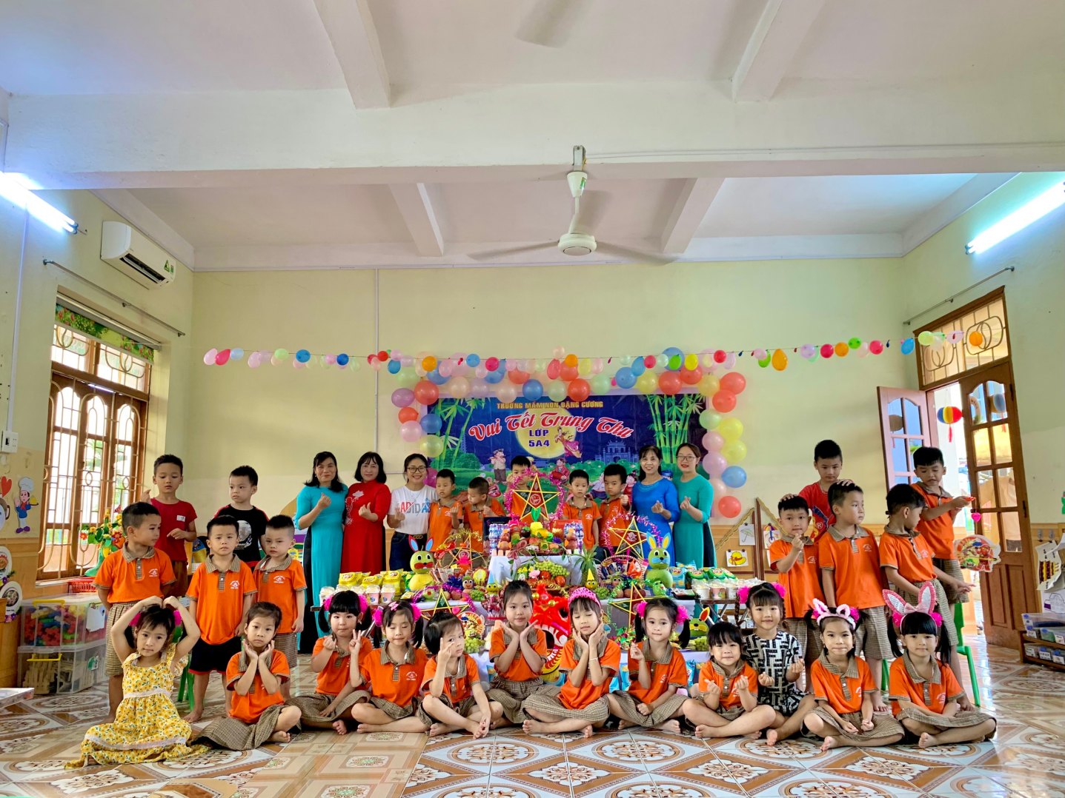
Ban giám hiệu và đại diện HCMHS Trường MN Đặng Cương thăm- dự mâm cỗ trung thu lớp A4 nhân dịp trung thu 2022

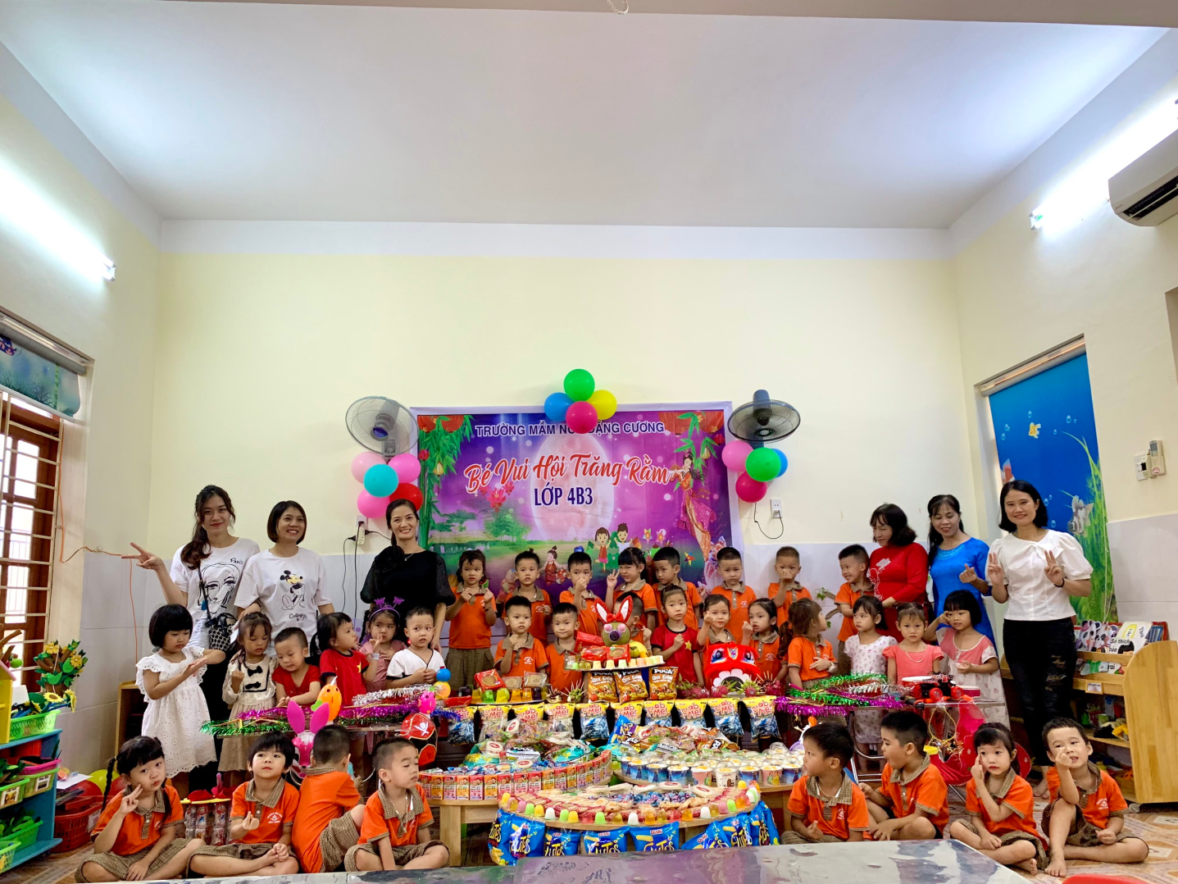
Vui trung thu 2022 lớp 4B3- MN Đặng Cương
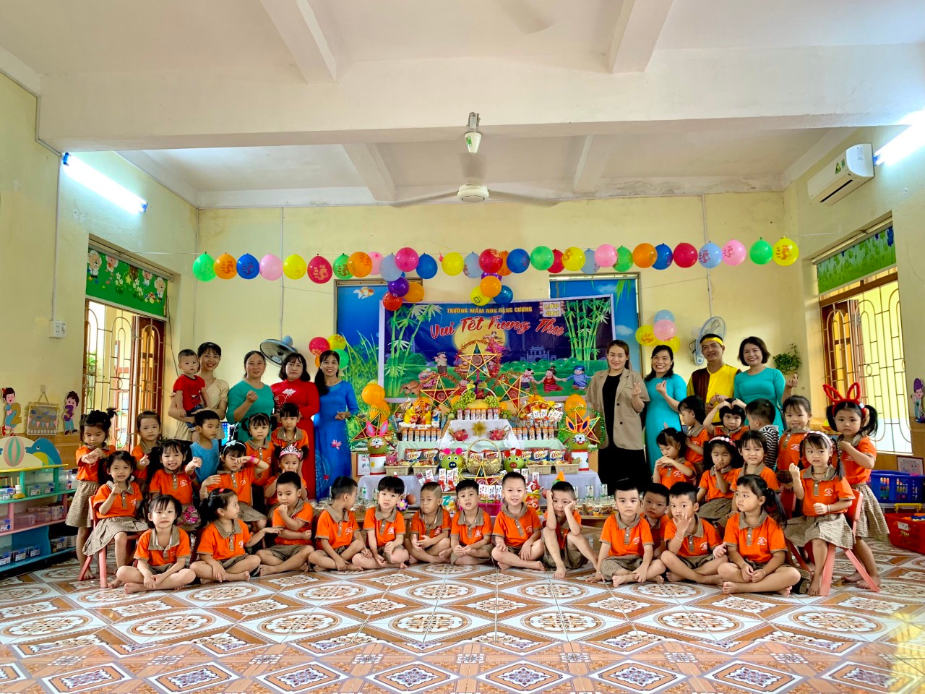
Các cô trong ban giám hiệu cùng phụ huynh, cô giáo và các cháu lớp 4B1 Trường MN Đặng Cương- nhân dịp trung thu 2022
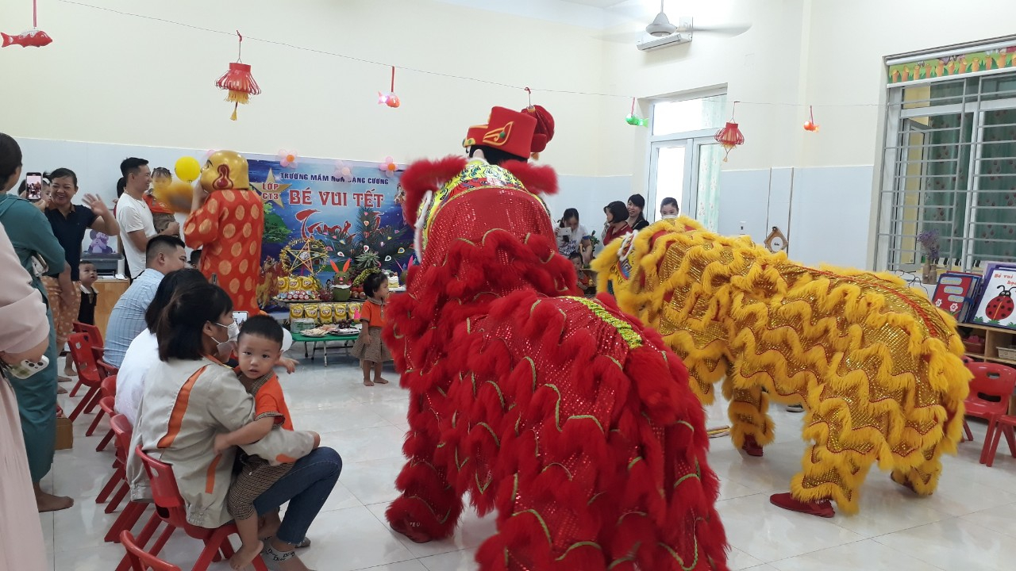
Những chú Lân, sư tử đến lớp vui cùng các bé.
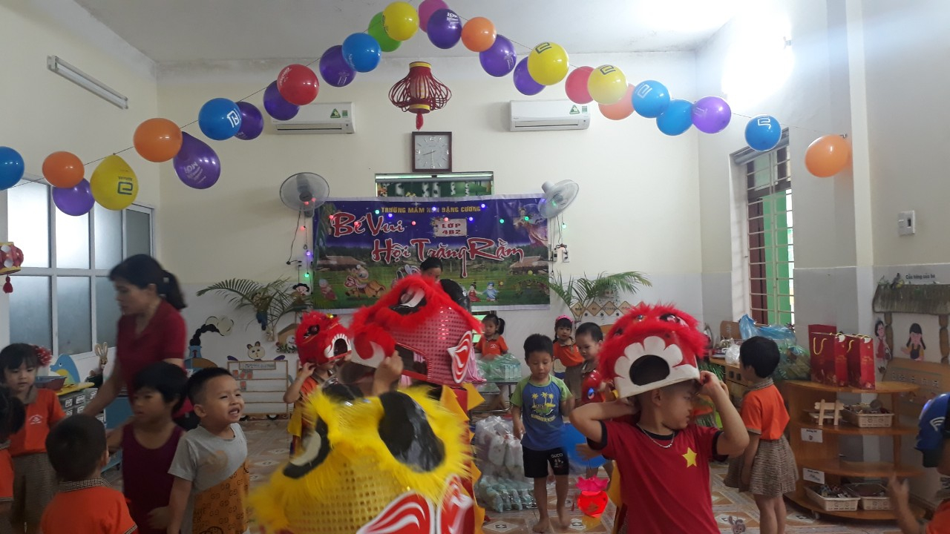
Các bé cũng có những màn múa sư tử tuyệt đẹp vui đón trung thu
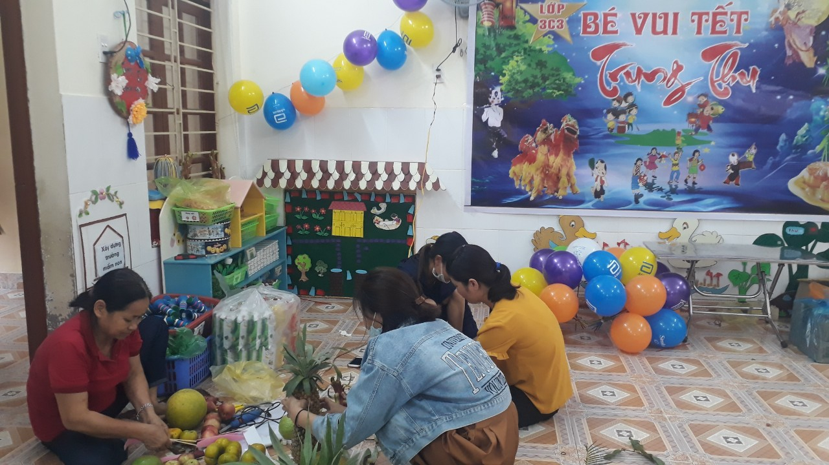
Phụ huynh lớp 3C3 đang cùng cô giáo chuẩn bị trang trí lớp và bày mâm cỗ trung thu.

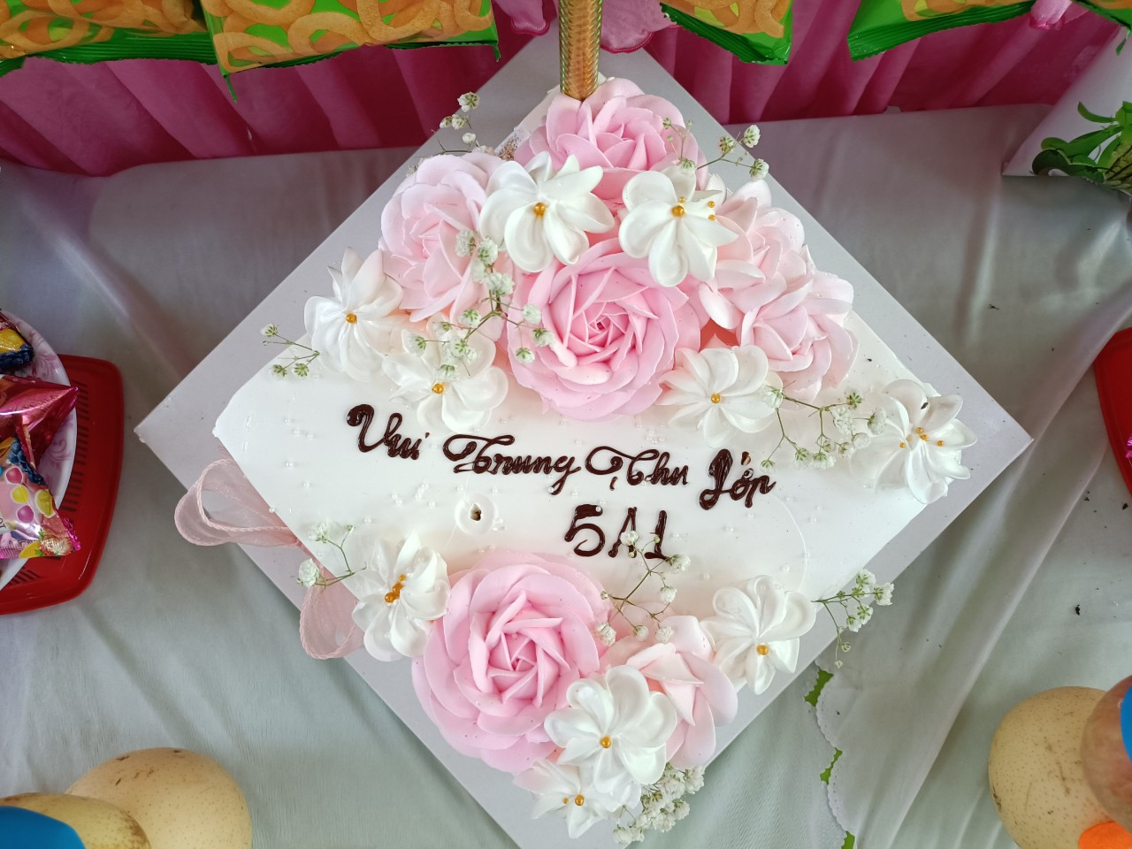
Mùa Trung thu 2022 là năm đem lại nhiều cảm xúc và đáng nhớ với cô và bé Trường mầm non Đặng Cương. Có được một trung thu sôi động tươi vui và ấm áp như vậy nhà trường xin trân trọng cảm ơn các ban ngành đoàn thể, Hội cha mẹ học sinh, phụ huynh đã giúp đỡ ủng hộ các lớp tạo động lực giúp đỡ cô giáo và nhà trường tiếp tục làm tốt hơn nữa công tác chăm sóc giáo dục trẻ, thực hiện thắng lợi nhiệm vụ năm học 2022-2023.
T.M BGH
Phó HT

Phạm Thị Bích Thìn

